Półkolonie letnie w Zespole Szkolno – Przedszkolnym
im. Mikołaja Kopernika w Nowej Wsi dla klas 1-4. Koszt udziału 700zł
Informacje i zapisy - tusia.z@poczta.fm lub 504 -198- 314

Poniedziałek 30.06.2025 – Zagroda edukacyjna Śródborska Manufaktura Serów

 | Dzień na farmie w programie  - Warsztaty serowarskie  - Warsztaty lawendowe  - Zabawa i odpoczynek na świeżym powietrzu w otoczeniu lawendy  - Zupka pomidorowa i grill
Wtorek 01.07.2025 - 3 h zabawa w parku wodnym oraz warsztaty
na terenie szkoły
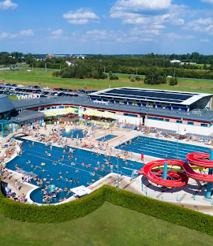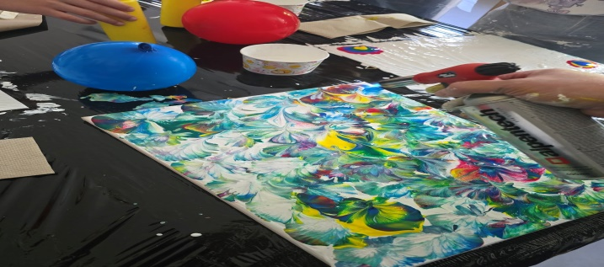 | 3h zabawa w parku wodnym – termy Mszczonów’  Obiad na terenie szkoły – catering  Warsztaty na terenie szkoły –  - Wakacyjne świece żelowe  - Warsztat artystyczny
Środa 02.07.2025 całodzienna zabawa w gospodarstwie edukacyjnym
Natura Wzywa
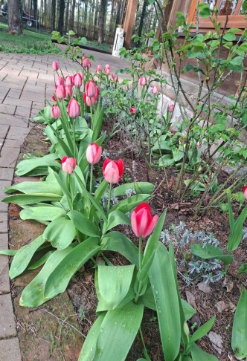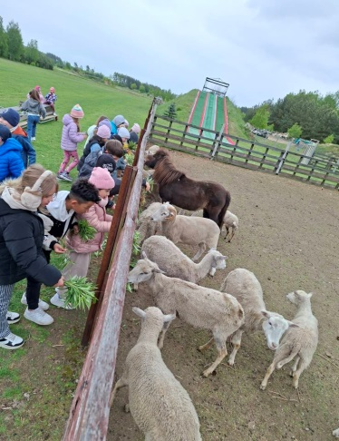 | Całodzienna zabawa na świeżym powietrzu  - Warsztaty gastronomiczne - gotujemy obiad  - Wizyta w mini zoo  - Zabawa na placu zabaw  - Tor tubingowy, tyrolka  - Grill
Czwartek 03.07.2025 3 h zabawa w Sali zabaw Fikołki seans filmowy

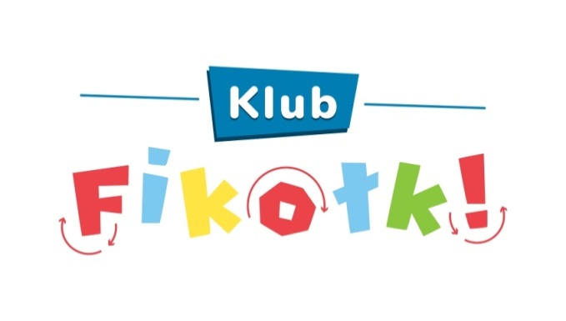 | 3h zabawa w Sali zabaw Fikołki  - Warsztaty czekoladowe  - Ścianka wspinaczkowa  - Zabawa na konstrukcji  Seans filmowy w Multikino Pruszków  Obiad w restauracji Corrado – pizza
Piątek 04.07.2025 - całodzienna zabawa w parku rozrywki –
Kosmiczne Ranczo

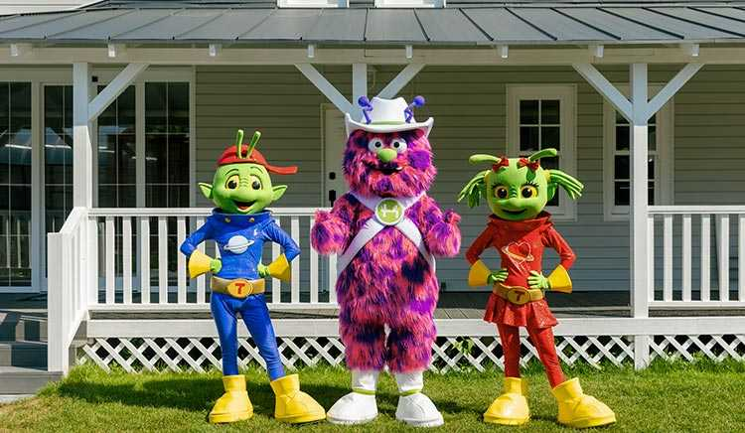 | - Całodzienna zabawa w parku rozrywki – Kosmiczne Ranczo  - Udział w warsztatach malowania meteorów  - Strefa wodna  - Obiad w miejscu rekreacji

